Министерство образования и науки

федеральное государственное автономное образовательное учреждение высшего образования

«Национальный исследовательский университет ИТМО»

Факультет инфокоммуникационных технологий

Отчет по дисциплине: **«Web-программирование»**

**Практическая работа 1**

Выполнил: Горлов Андрей Борисович

Группа: К3322

Проверила: Марченко Елена Вадимовна

Санкт-Петербург

2024

**Цель:** Углубиться в HTML: таблицы, изображения,формы

**Ход работы**

## 4. Таблицы

### Упражнение 1. Создание таблицы

Была создана таблица

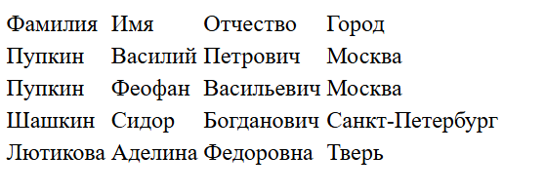

Рисунок 1 – Таблица

### Упражнение 2. Работа с границам таблицы

Был добавлен атрибут border

Рисунок 2 – Таблица с границами

Изменена ширина

Рисунок 3 – Ширина 80%

### Упражнение 3. Создание заголовка и подписи таблицы

Верхняя строка сделана шапкой

Рисунок 4 – Таблица с шапкой

Добавлен заголовок

Рисунок 5 – Таблица с заголовком

Изменен стиль заголовка, чтобы он оказался снизу

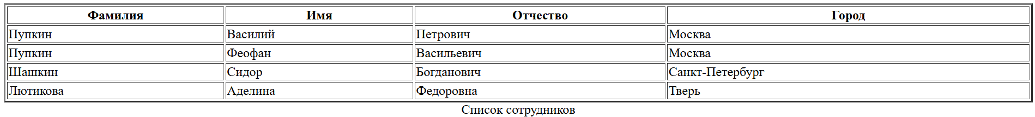

Рисунок 6 – Заголовок под таблицей

### Упражнение 4. Объединение ячеек

Протестировано объединение ячеек

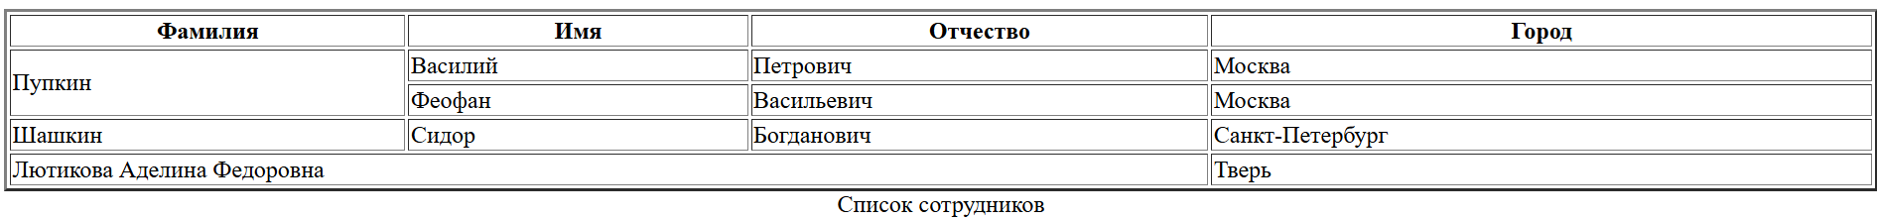

Рисунок 7 – Таблица с объединенными ячейками

### Упражнение 5. Структурные блоки таблиц

В файле table.html были добавлены стили

Рисунок 8 – Таблица со стилями

Добавлен фон, с помощью **colgroup span = "3"**

Рисунок 9 – Таблица с фоном

Добавлены иные стили для таблицы

Рисунок 10 – Готовая таблица

## 5. Изображения и медиаконтент

### Упражнение 1. Основы работы с изображениями

Была добавлена картинка пуговицы

Рисунок 11 – Рисунок пуговицы

### Упражнение 2. Изменение размеров изображения

С помощью атрибутов и css был исправлен размер картинки

Рисунок 12 – Исправленный рисунок

### Упражнение 3. Создание изображения-гиперссылки

Добавлено изображение в ссылку

Рисунок 13 – Картинка в ссылке

### Упражнение 4. Карты изображений

При помощи сайта на пуговицу была добавлена ссылка на часть картинки

Рисунок 14 – Ссылка в части картинки

### Упражнение 5. Добавление медиаконтента

Была создана страничка с медиаконтентом

Рисунок 15 – Видео

## 6. Формы

### Упражнение 1. Текстовые поля формы

Добавлены различные поля

Рисунок 16 – Поля на форме

Были протестированы еще несколько видов форм

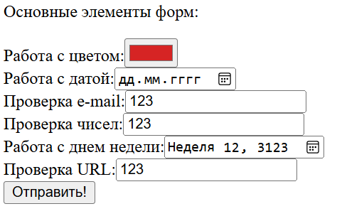

Рисунок 17 – Еще различные поля

### Упражнение 3. Кнопки

Добавлены различные кнопки

Рисунок 18 – Кнопки

### Упражнение 4. Флажки и переключатели

Добавлены формы с radio button и checkbox

Рисунок 19 - формы с radio button и checkbox

### Упражнение 5. Поле со списком

Была протестирована форма поля со списком

Рисунок 20 – Форма со списком

### Упражнение 6. Поле для загрузки файлов

Была протестирована форма загрузки файла

Рисунок 21 – Форма загрузки файла

## 7. Основы работы с блочной структурой

### Упражнение 1. Основы организации структуры документа

Был запущен документ и подключен к нему css файл

Рисунок 22 – Документ с css

### Упражнение 2. Работа с разделами документа

Был запущен файл block_2

Разница в идентификаторах, во втором случае используется # и применяется только к 1 элементу

Рисунок 23 – block_2.html